**Kapitola: Agregátní nabídka 2 – 4. část**

**Politika ovlivňování (při předpokladu Klasické agregátní nabídky AS)**

Klasická křivka agregátní nabídky AS

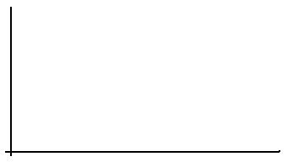

Politiky ovlivňování

* Existují 2 základní politiky ovlivňování – fiskální politika a monetární politika

FISKÁLNÍ politika expanzivní (zvýšení Ga)

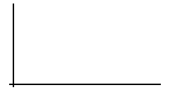

MONETÁRNÍ politika expanzivní (zvýšení M)

* Jak fiskální tak i monetární politika se v modelu AD-AS projeví posunem agregátní poptávky AD z AD1 na AD2

**FISKÁLNÍ politika expanzivní (zvýšení Ga)**

Závěry:

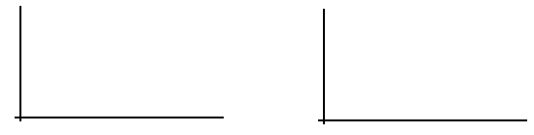

**MONETÁRNÍ politika expanzivní (zvýšení M)**

Závěry:

